Sistema de Adquisición de Datos y Registro de Producción

LiftBox Logger  
  
  
  
Manual Técnico y de Usuario

# Descripción de la Aplicación

La aplicación LiftBox Logger se encarga de registrar la producción de la línea de embalado Autefa y enviar la información al sistema SAP de la planta mediante el uso de una base de datos SQL Server.

La aplicación tiene el siguiente aspecto

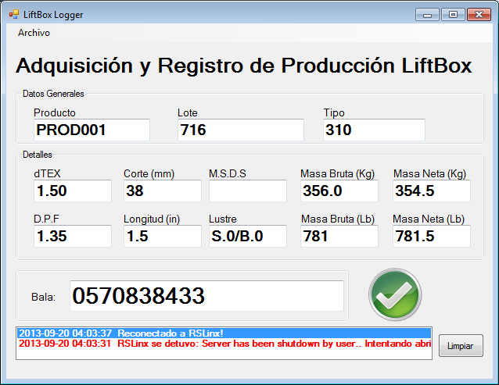

La pantalla principal muestra los campos que se leen desde el PLC5 de la línea, los valores que se muestran son siempre los que existen en ese momento en el PLC, es decir que se actualizan en tiempo real.

## Funcionamiento y operación

Para que el sistema funcione correctamente sólo es necesario que la aplicación esté abierta, no es necesaria ninguna interacción del usuario, sin embargo se proporcionan algunas funciones:

1. En la parte inferior de la pantalla se despliega una lista de errores o problemas que se pueden presentar. Los mensajes más recientes van apareciendo en la parte superior de la lista. Solamente se presentan los 10 últimos mensajes. El botón limpiar borra esta lista de mensajes, el usuario puede oprimirla para indicar que está al tanto de la falla
2. Al hacer doble clic sobre un mensajes se despliega el texto completo del mensaje, por si este no puede ser visto completamente en la lista:

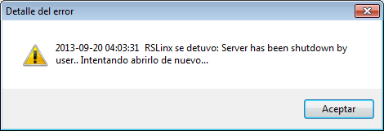

1. Para evitar que el sistema se cierre de manera accidental, se ha deshabilitado el botón “cerrar” de la ventana, de tal modo que simplemente no responde.



Si se desea cerrar la aplicación, entonces debe hacerse mediante el menú “Salir y terminar adquisición”:

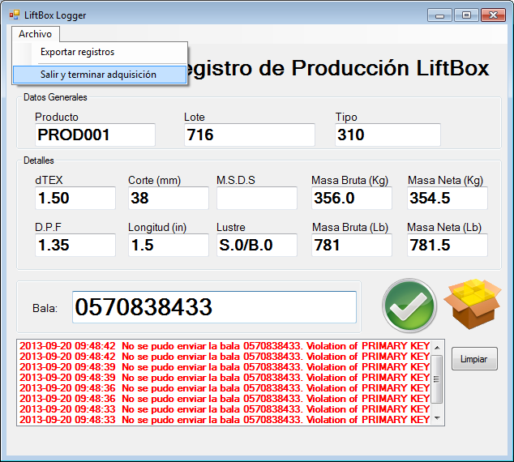

1. El sistema puede presentar los siguientes símbolos:

|  |  |
| --- | --- |
| Símbolo | Significado |
| C:\Teseracto\Invista\Autefa\3 DPS\Desa\LiftBoxLogger\Recursos\Ok.png | La aplicación se está comunicando con RSLinx de forma correcta, además, la comunicación de RSLinx con el PLC5 también es correcta. |
| C:\Teseracto\Invista\Autefa\3 DPS\Desa\LiftBoxLogger\Recursos\Error.png | Se ha perdido la comunicación con RSLinx, o bien, RSLinx perdió la comunicación con el PLC5. Al presentarse esta condición el sistema intenta reconectarse a RSLinx de manera automática |
| C:\Teseracto\Invista\Autefa\3 DPS\Desa\LiftBoxLogger\Recursos\Lleno.png | La aplicación tiene registros de producción que aún no han sido enviados a SAP, es normal que este símbolo aparezca por unos segundos al registrar una nueva bala y luego desaparezca.  Si se mantiene fijo, es posible que se haya perdido la comunicación con el servidor **QROSAPP01.**  Al momento en que se restablezca la comunicación el sistema enviará todos los registros y este símbolo deberá desaparecer. |

1. Exportación de registros: El sistema cuenta con la función de expoprtar los registros aún no enviados a SAP a un archivo de texto, con la finalidad de que sean incorporados de manera alterna a SAP. Esta opción se encuentra en el menú “Exportar Registros”:

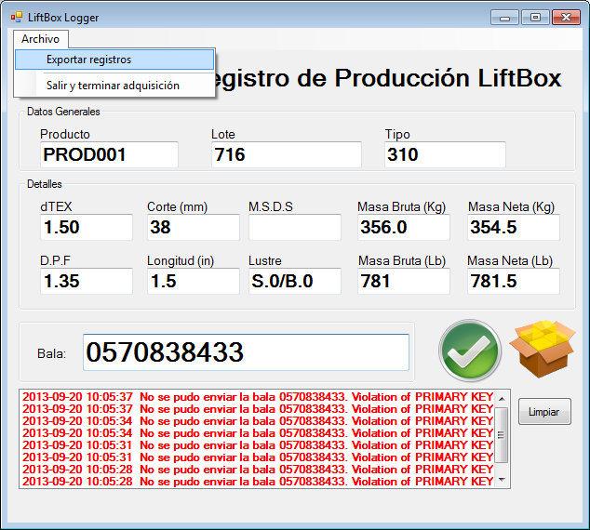

Al seleccionarlo aparece la siguiente pantalla:

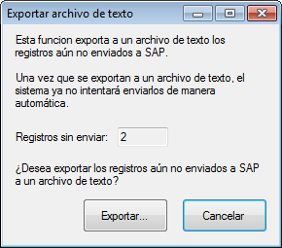

La pantalla muestra la cantidad de registros que se exportarán e indica que una vez exportados no se intentará enviarlos de manera automática.

Al oprimir el botón “Exportar…” el sistema pregunta la ubicación y nombre del archivo a generar, y exporta la información a un archivo de texto separado por comas.

# Guía de solución de problemas

|  |  |  |
| --- | --- | --- |
| Problema | Posible Causa | Solución |
| Se muestra el símboloC:\Teseracto\Invista\Autefa\3 DPS\Desa\LiftBoxLogger\Recursos\Error.pngde manera persistente.  No desaparece. | Se ha perdido la comunicación con RSLinx | Asegúrese que el software RSLinx se está ejecutando. |
| RSLinx perdió comunicación con el PLC5 | La PC cuenta con dos cables de red, uno para comunicación con PLC y otro para comunicación con SAP.   * Asegúrese que el cable de comunicación con PLC está conectado * Verifique el estado del PLC * Reinicie RSLinx |
| Se muestra el símboloC:\Teseracto\Invista\Autefa\3 DPS\Desa\LiftBoxLogger\Recursos\Lleno.pngde manera persistente.  No desaparece. | Se ha perdido la comunicación con el servidor **QROSAPP01** | La PC cuenta con dos cables de red, uno para comunicación con PLC y otro para comunicación con SAP.   * Asegúrese que el cable de comunicación con PLC está conectado * Asegúrese que el usuario de Windows con el que se inica sesión en la PC cuenta con permisos de acceso a la base de datos SapPP |

# Información técnica

El sistema utiliza una base de datos local SQL Server 2008 R2 Express con las siguientes configuraciones:

Instancia: (Default)

Password de sa: Pa$$w0rd

Base de datos: LiftBox